ผลกระทบที่โรงเรียนเอกชนขนาดเล็กได้รับ
เนื่องจากการปรับเงินเดือนครู

โรงเรียนเอกชนขนาดเล็กจังหวัดเชียงใหม่
เสนอ ส.ส.นพคุณ รัฐผไท

ผลกระทบจากการปรับเงินเดือนครูโรงเรียนเอกชน (1 มกราคม 2555)
ปีการศึกษา 2554 อัตราเงินเดือน 7,940.00 บาท
ปีการศึกษา 2554 อัตราเงินเดือน 8,340.00 บาท
ปีการศึกษา 2555 อัตราเงินเดือน 11,680.00 บาท

การปรับเงินเดือนปีการศึกษา 2555 (15,000.00 บาท)
- โรงเรียนปรับอัตราเงินเดือนจาก 8,340.00 บาท ไปเป็นอัตราเงินเดือน 11,680.00 บาท
เป็นการปรับเพิ่ม (11,680.00 – 8,340.00) = 3,340.00 บาท
คิดเป็นร้อยละที่ต้องปรับเพิ่ม = 3,340 X 100
8,340

= 40.05 %
- โรงเรียนเอกชนต้องรับภาระค่าครองชีพกับภาครัฐคนละครึ่ง
ค่าครองชีพที่รัฐสมทบให้เงินเดือนครูครบ 15,000.00 บาท = 15,000.00 – 11,680
= 3,320.00 บาท
รัฐผลักภาระให้โรงเรียนเอกชนรับครึ่งหนึ่ง = 1,660.00 บาท

- สรุปโรงเรียนเอกชนต้องปรับเงินเดือนให้ครูตามนโยบายของรัฐดังนี้ (ภาระที่เพิ่มขึ้น)
3.1 ปรับเงินเดือนจาก (8,340.00 บาท ไปเป็น 11,680.00 บาท) = 3,340.00 บาท
3.2 รับภาระค่าครองชีพจากรัฐ = 1,660.00 บาท

รวมโรงเรียนเอกชนต้องแบกภาระเพิ่มเดือนละ = 5,000.00 บาท

- คิดเป็นร้อยละทั้งหมดที่โรงเรียนเอกชนต้องจ่ายเงินให้ครู (รวมค่าครองชีพ)
ร้อยละทั้งหมด = 5,000 X 100
8,340

= 59.95 %
นั่นคือโรงเรียนเอกชนต้องปรับเพิ่มเงินเดือนครู 59.95 %
- รัฐอุดหนุนเพิ่มเงินเดือนครูในรูปรายหัวนักเรียน = 601 บาทต่อปี หรือ 50.08 บาทต่อเดือน เมื่อเปรียบเทียบกับการปรับเพิ่มเงินเดือนครู 5,000.00 บาทต่อเดือน โรงเรียนเอกชนจะต้องมีนักเรียน = 5,000 / 50.08 = 99.83 คน ต่อการจ่ายเงินเดือนครู 1 คน

- โรงเรียนเอกชนขนาดเล็ก ระดับอนุบาล ที่มีนักเรียนต่ำกว่า 90 คน
ระดับอนุบาล - ประถม ที่มีนักเรียนต่ำกว่า 200 คน
โรงเรียนเอกชนเหล่านี้ไม่สามารถปฏิบัติตามนโยบายของรัฐได้
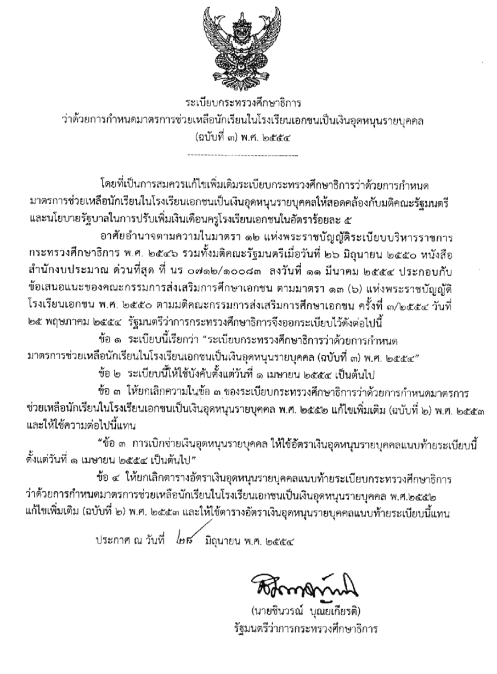

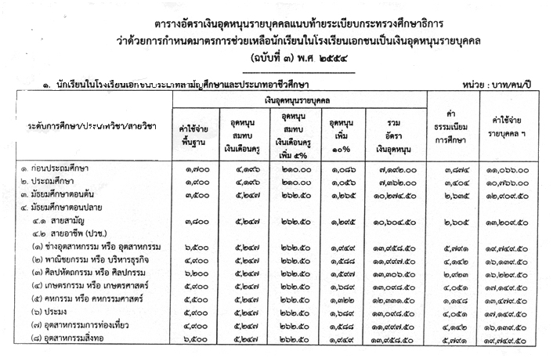

จำนวนนักเรียนที่จุดคุ้มทุน
ค่าใช้จ่ายทางตรง (11,680 + 1,660 = 13,340)
รายการ | เงินเดือน | จำนวน | เดือนละ | เดือน | จ่ายปีละ
ครูทำการสอน | 13,340.00 | 3 | 40,020.00 | 12 | 480,240.00
บุคลากรทางการศึกษา | 13,340.00 | 2 | 26,680.00 | 12 | 320,160.00
นักการภารโรง | 7,000.00 | 2 | 14,000.00 | 12 | 168,000.00
รวม |  |  | 80,700.00 |  | 968,400.00

จำนวนนักเรียน 83 คน
รายการ | จำนวนเงิน | จำนวนนักเรียน | เป็นเงิน | นำเงินอุดหนุนครู +
รัฐอุดหนุนครู | 5,007.00 | 83 | 415,581.00 | ค่าใช้จ่ายพื้นฐาน +
รัฐอุดหนุนค่าใช้จ่ายพื้นฐาน | 2,786.00 | 83 | 231,238.00 | ค่าธรรมเนียมการศึกษา
ค่าธรรมเนียมการศึกษา | 3,874.00 | 83 | 321,542.00 | เหลือพัฒนา
รวม | 11,667.00 |  | 968,361.00 | -39
 |  |  |  | ไม่เพียงพอ

ปรับให้แบบสมดุล (4,195.00 บาท)
รายรับของโรงเรียน
รายการ | จำนวนเงิน | จำนวนนักเรียน | เป็นเงิน | เหลือพัฒนา
รัฐอุดหนุนครู | 8,812.00 | 83 | 731,396.00 | เหลือพัฒนา
รัฐอุดหนุนค่าใช้จ่ายพื้นฐาน | 2,786.00 | 83 | 231,238.00 | เหลือพัฒนา
ค่าธรรมเนียมการศึกษา | 3,874.00 | 83 | 321,542.00 | เหลือพัฒนา
รวม | 15,472.00 |  | 1,284,176.00 | 315,776.00

รัฐควรอุดหนุนเงินเดือนครูเพิ่มอีก 4,195.00 บาท
ไม่ทำให้โรงเรียนเอกชนขนาดเล็กได้รับผลกระทบจากนโยบายของรัฐ

ค่าใช้จ่ายทางตรง
รายการ | เงินเดือน | จำนวนครู | เดือนละ | เดือน | จ่ายปีละ
ครูทำการสอน | 8,340.00 | 3 | 25,020.00 | 12 | 300,240.00
บุคลากรทางการศึกษา | 8,340.00 | 2 | 16,680.00 | 12 | 200,160.00
นักการภารโรง | 6,000.00 | 2 | 12,000.00 | 12 | 144,000.00
รวม |  |  | 53,700.00 |  | 644,400.00

รายรับของโรงเรียน
รายการ |  |  | จำนวนเงิน | จำนวนนักเรียน |  | เป็นเงิน
รัฐอุดหนุนครู |  |  | 4,406.00 | 60 |  | 264,360.00
รัฐอุดหนุนค่าใช้จ่ายพื้นฐาน |  |  | 2,786.00 | 60 |  | 167,160.00
ค่าธรรมเนียมการศึกษา |  |  | 3,874.00 | 60 |  | 232,440.00
รวม |  |  | 11,066.00 |  |  | 663,960.00
เหลือ |  |  | 19,560.00

อัตราเงินเดือน 8,340 บาท
โรงเรียนขนาดเล็ก สามารถ ประคองตัวไปได้

เปรียบเทียบการปรับเงินเดือนครู 59.95%
ค่าใช้จ่ายทางตรง
รายการ | เงินเดือน | จำนวนครู | เดือนละ | เดือน | จ่ายปีละ
ครูทำการสอน | 13,340.00 | 3 | 40,020.00 | 12 | 480,240.00
บุคลากรทางการศึกษา | 13,340.00 | 2 | 26,680.00 | 12 | 320,160.00
นักการภารโรง | 7,000.00 | 2 | 14,000.00 | 12 | 168,000.00
 |  |  | รวม |  | 968,400.00

รายรับของโรงเรียน( รัฐอุดหนุนเพิ่ม 601 บาท)
รายการ | จำนวนเงิน | จำนวนนักเรียน | เป็นเงิน
รัฐอุดหนุนครู | 5,007.00 | 60 | 300,420.00
รัฐอุดหนุนค่าใช้จ่ายพื้นฐาน | 2,786.00 | 60 | 167,160.00
ค่าธรรมเนียมการศึกษา | 3,874.00 | 60 | 232,440.00
รวม | 11,667.00 |  | 700,020.00
ติดลบ |  |  | -268,380.00

รายรับของโรงเรียน (รัฐอุดหนุนเพิ่ม 601 บาท)
รายการ | จำนวนเงิน | จำนวนนักเรียน | เป็นเงิน
รัฐอุดหนุนครู | 5,007.00 | 83 | 415,581.00
รัฐอุดหนุนค่าใช้จ่ายพื้นฐาน | 2,786.00 | 83 | 231,238.00
ค่าธรรมเนียมการศึกษา | 3,874.00 | 83 | 321,542.00
รวม | 11,667.00 |  | 968,361.00
ติดลบ |  |  | -39

อัตราเงินเดือนใหม่ 13,340 บาท
โรงเรียนเอกชนขนาดเล็ก ไม่สามารถ ดำเนินกิจการต่อไปได้

